**Objetivo General:**

Construir un brazo robótico que pueda ser operado mediante botones que serán coordinados por un PLC y que estas harán funcionar el sistema hidráulico del brazo haciendo posible el movimiento del mismo.

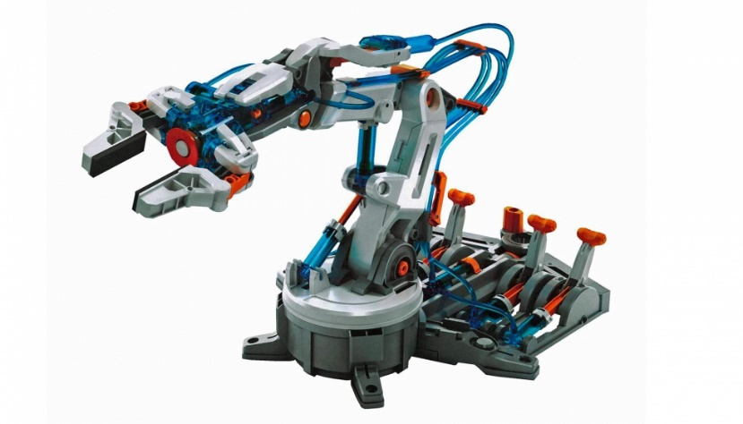

**Objetivos Específicos:**

-Demostrar la aplicación de fuerzas mediante fluidos, también demostraremos que posee movimiento de rotación, presión hidrostática, energía cinética, tensiones, trabajo-potencia-energía.

-Demostraremos que en el brazo hidráulico es el mismo proceso de la prensa hidráulica ya que esta levanta grandes masas con pequeñas fuerzas, para demostrarlo nos basaremos en el principio de pascal.

**Principio de Pascal:**

Dice que la presión que se ejerce sobre un punto cualquiera de la masa de un líquido, se transmite por igual en todas direcciones.

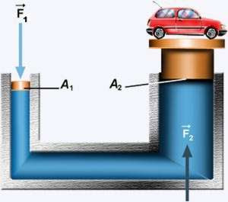

**Origen del Brazo Hidráulico:**

Apareció basándose en el descubrimiento de la prensa hidráulica de Pascal la cual permite levantar grandes masas con pequeñas fuerzas que se aplica en el brazo hidráulico. En la antigüedad por la necesidad de construir grandes edificaciones crearon una herramienta para levantar y transportar grandes masas que utilizaban para la construcción; esta herramienta era un brazo de madera que giraba sobre un eje para poder levantar y llevar el material de un lugar a otro.

